赵世婷 15:20:43   
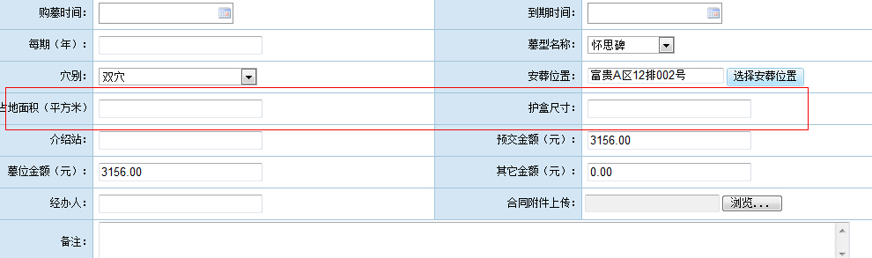  
赵世婷 15:20:51   
把这两项默认上值呗  
赵世婷 15:22:38   
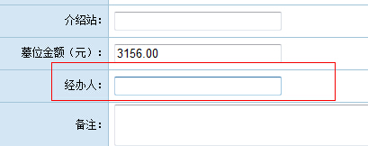

经办人，也顺手默认上呗  
赵世婷 15:23:52   
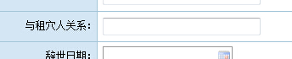

应该设置成下拉吧，这个应该是字典哦  
赵世婷 15:25:33   
另：把您那边的问题列表发我，我收集一下，明天会上跟他们确定  
asa 15:25:53   
现在还没有，你那的QA就是最新的啦  
asa 15:26:48   
明天汇报你在好好看看，那里要调的，今晚跟你调完  
asa 15:27:11   
争取一次通过C:\Users\BAIWEI~1\AppData\Local\Temp\@IR3P(8S$C$Z$TY~5I{QEPC.gif  
赵世婷 15:27:21   
C:\Users\BAIWEI~1\AppData\Local\Temp\LY6DR3ISJE0)6K)L)]~VIZK.gif  
赵世婷 15:29:42   
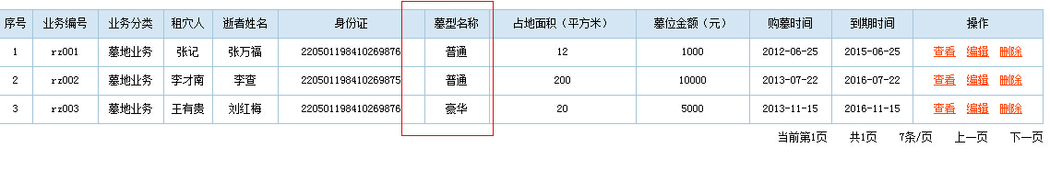我发现，每个列表的‘墓型名称’，都是‘普通’应该要跟表单的一致吧，应该叫‘莲花碑1号’、‘莲花碑2号’这种名字吧  
赵世婷 15:31:51   
业务编号，也不太统一，有的带字母，有的只是数字，这个应该需要明天确认下吧？  
赵世婷 15:34:17   
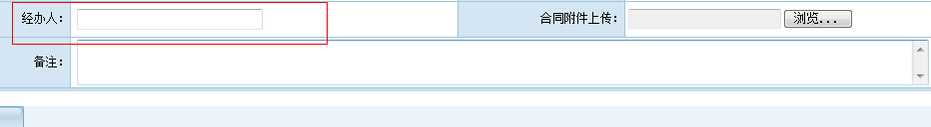经办人的后面最好跟一个‘经办时间’，将‘合同附件上传’单搁在下行  
asa 15:37:13   
ok  
赵世婷 16:42:10   
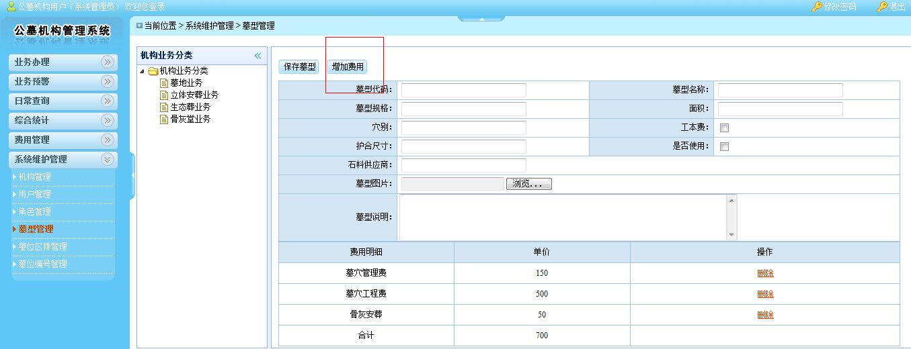  
赵世婷 16:42:17   
这个增加费用，给挂上个页面呗  
asa 16:42:26   
C:\Users\BAIWEI~1\AppData\Local\Temp\MNZG)S@Y~O64{]B~UL$X2KN.gif  
赵世婷 16:44:06   
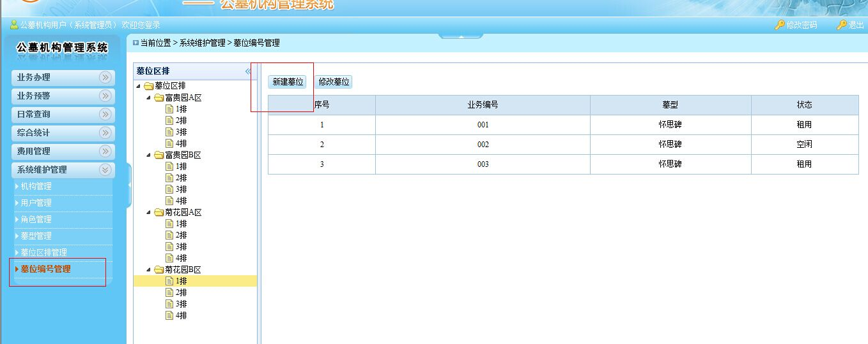  
赵世婷 16:44:13   
还有这个，也挂一个哈  
赵世婷 16:44:26   
墓型、墓位这块是重点演示的，呵呵  
赵世婷 16:47:44   
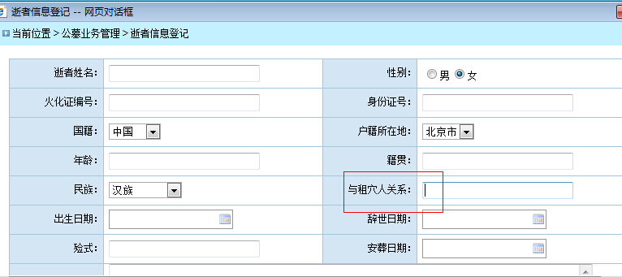这儿的租穴人关系，改成下拉吧，到时候，咱们用字典统一管理起来  
赵世婷 16:47:50   
对了，增加字典管理